Berg-Schueni

Marbachegg – Kemmeribodenbad – Bumbach

02. Juni 2022

Treffpunkt: Marbach Talstation 9.52 Uhr

Organisation: Dölf Stöckli, Tel. Mob. 079 690 63 01

Charakter: Aussichtsreiche Wanderung am Fusse der Schratteflue

Wanderroute: Marbachegg 1470m – Imbrig 1407  – Kemmeribodenbad 975  – Bumbach Schwand 939 

Wanderzeit: ca. 4 Std. 13 Km ↑ 351m ↓ 905m
Kürzung: in Kemmeribodenbad auf den Bus 15.25 reduziert um 1 3/4 Std.

Ausrüstung: Kleidung für die entsprechende Wetterlage, Stöcke,

Verpflegung: Grillieren bei Kadhus nach 3,2Km oder Imbrig 4,1Km, Anfeuerholz mitbringen

Anmeldung: bis Dienstag, 31. Mai 2022
ast_stoeckli@hotmail.com oder 044 941 39 94

Fahrplan: Es ist stets ratsam, Abfahrtszeiten und Gleisbelegung zu kontrollieren.

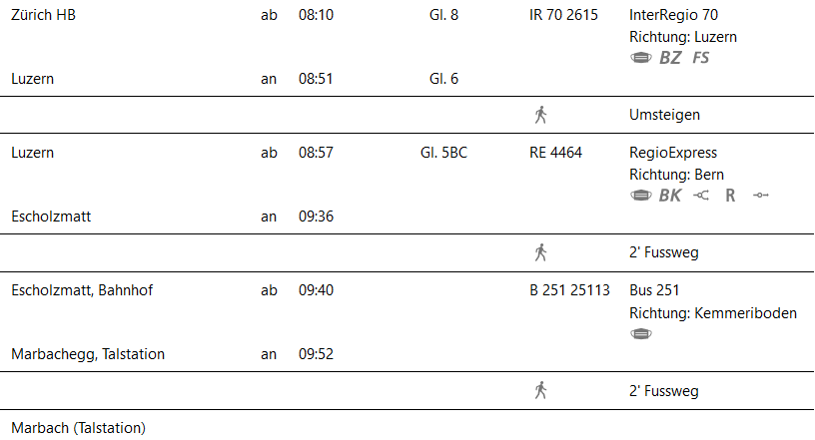

Rückfahrt: Bus 251 Bumbach ab 15:27 – Luzern 17.09 – Zürich an 17.50
(frühere Verbindung 13.57 16.09 16.50)

Tickets: Ab Wohnort nach Marbach, retour ab Bumbach Schwand
Gondelbahn Marbachegg, einfach, GA/HT 8.50, Senior 14.00, sep. lösen
Risiken und Haftung

Die Wandergruppe namens „Berg-Schueni“ ist eine Interessengemeinschaft ohne Rechtsform und verzichtet explizit auf eine Wanderleitung. Die Teilnehmer sorgen selbständig dafür, dass sie über eine der Wandertour angepasste Ausrüstung verfügen und beurteilen für sich selbst, ob ihre körperliche Verfassung bezüglich Trittsicherheit und Leistungsfähigkeit den Anforderungen entspricht. Teilnehmer, die Notfallmedikamente auf sich tragen, informieren sinnvollerweise ihre Wanderkameraden über deren Aufbewahrungsort und Anwendung für den Fall, dass sie sich nicht selbst damit versorgen können.
Der Abschluss einer Unfallversicherung und einer Privathaftpflichtversicherung zwecks Verminderung der persönlichen finanziellen Risiken liegt in der Verantwortung der Teilnehmer. Haftungsansprüche gegen den Organisator für Schäden an Personen und Sachen, die aus der Wandertätigkeit resultieren, sind ausdrücklich ausgeschlossen.



